27.03.2015/ UA1CEG/p/QRP в лесах- полях, подготовка к «ВЕСЕННЕМУ ПОЛЕВОМУ ДНЮ - 28/29 марта 2015».
(«Приятель-17», 3 ватта, дельта и диполи. «0» градусов и сильнейший ветер»

Друзья!
В Клуб поступила инициатива Михаила R7AO о том, чтобы провести в эти выходные (свободные от контестов) Весенний Полевой День.
Ранее, 8-го января этого года прошел Зимний Полевой День и собрал множество положительных эмоций и откликов.
Понимаем, что времени у Вас на подготовку мало, однако лучше поздно, чем никогда.
С положением Полевого Дня Вы можете ознакомиться по ссылке: Spring Field Day.
Приглашаем Всех Вас поддержать инициативу и принять участие в этом мероприятии!
UR4MCK.

=========================================================

Дата и время: 28.03.2015 07:00-09:00 UTC, 29.03.2015 07:00-09:00 UTC
Диапазоны: все, в районе QRP-частот
Режимы: CW, SSB, Digital
Мощность: только QRP (5 Ватт CW и Digital, 10 Ватт SSB)
ПОДГРУППЫ:
"Поле"
"Дом"

Разумеется, собираюсь принять участие, если обстановка позволит! Сегодня возможность была я и решил эту возможность реализовать.

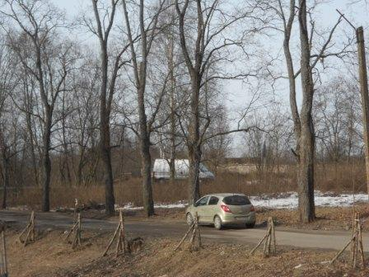

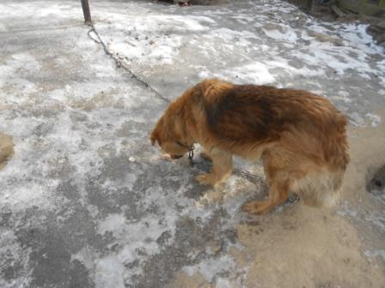

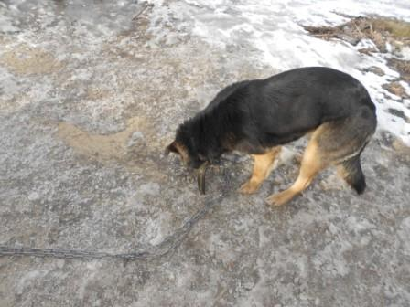

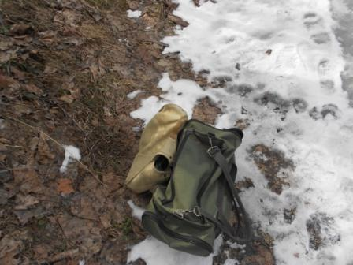

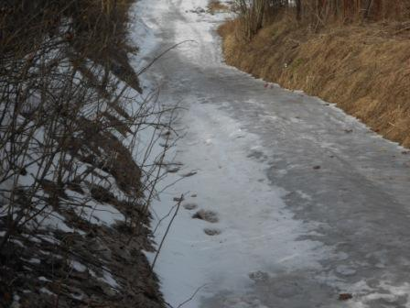

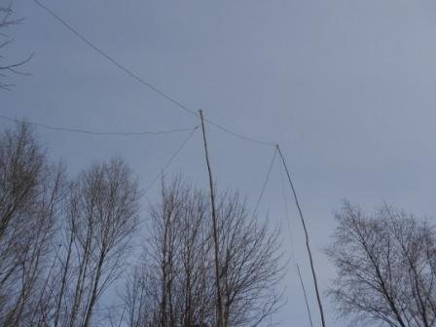

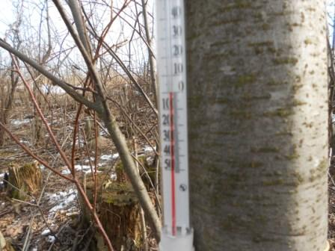

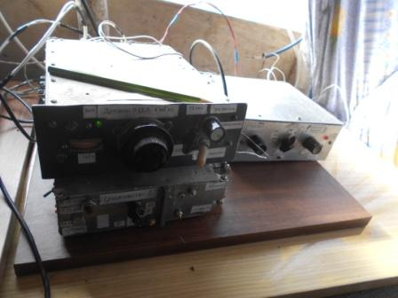

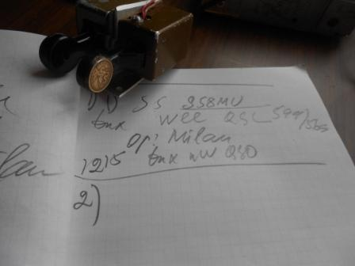

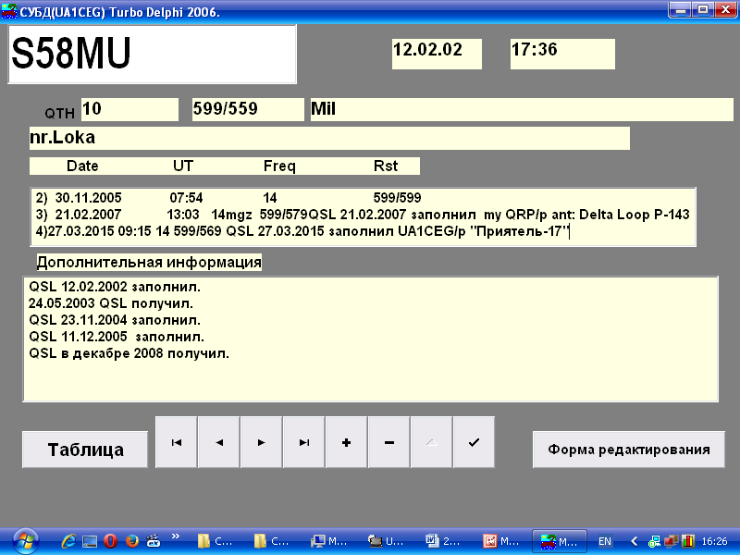

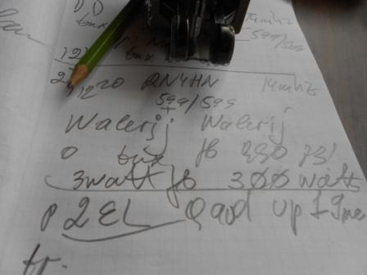

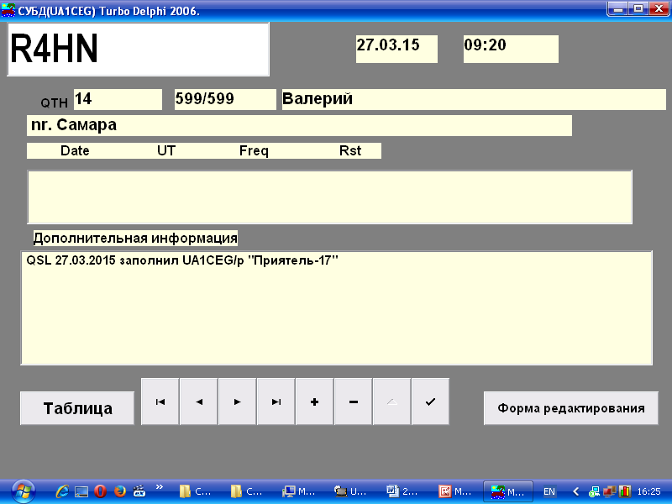
У Валерия мощность трансивера несколько больше, 300 ватт…

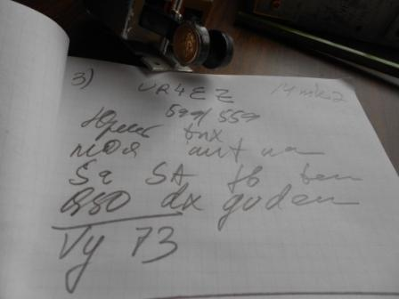

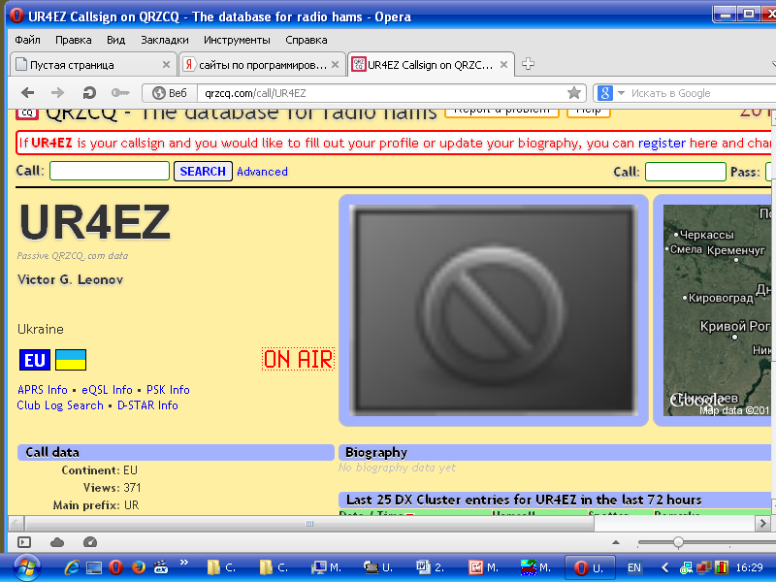
Классный оператор Виктор! Я, без особой надежды, однократно передал «UA1CEG/p» и Виктор моментально, безошибочно принял.

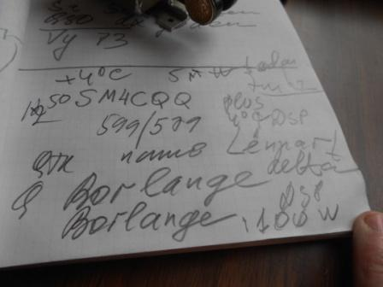
7 мГц.
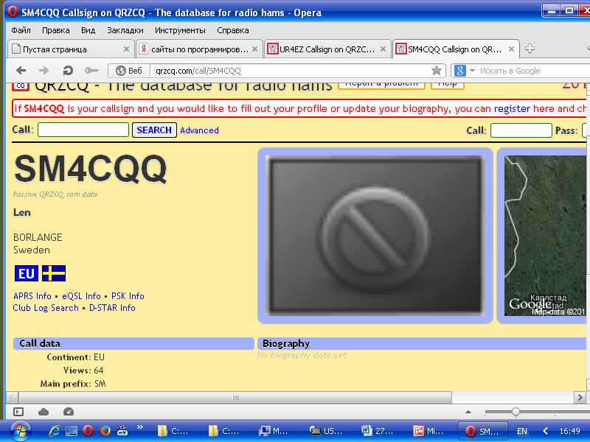

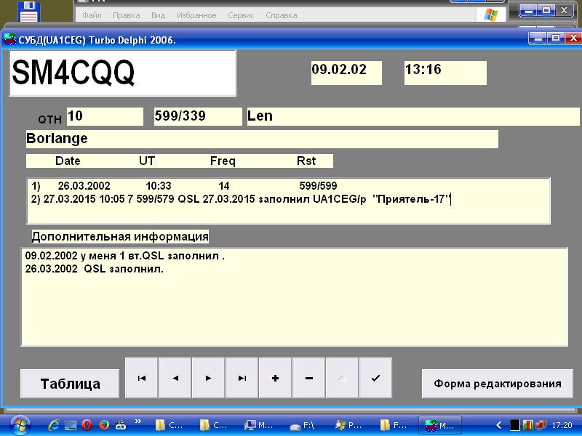
Давненько не встречались!

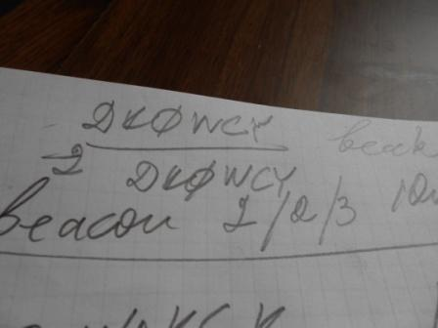
Маяк, 10 mHz.
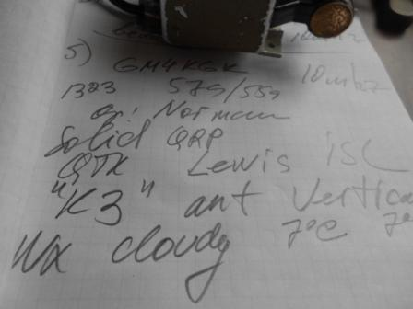
GM4KGK, 10 мГц. Скромная мощность, всего-то 300 ватт…
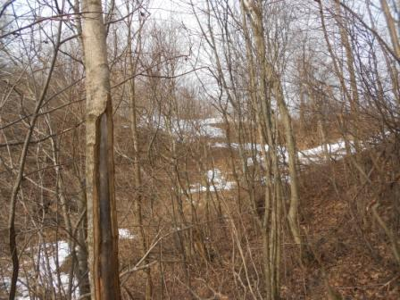

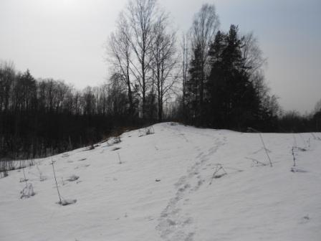

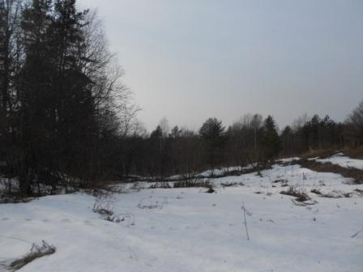

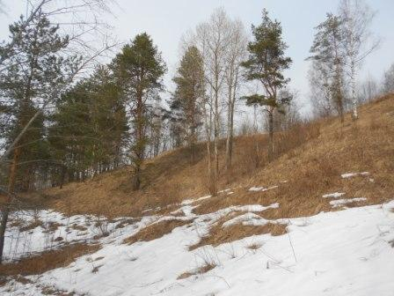

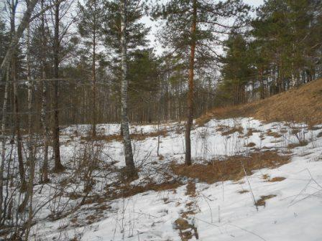

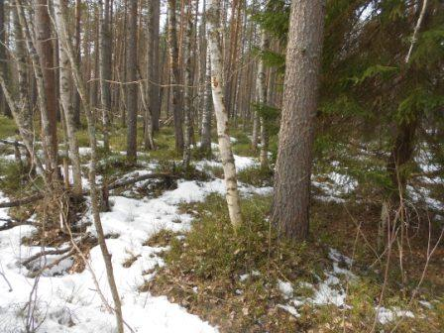

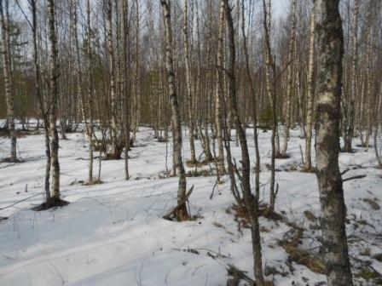

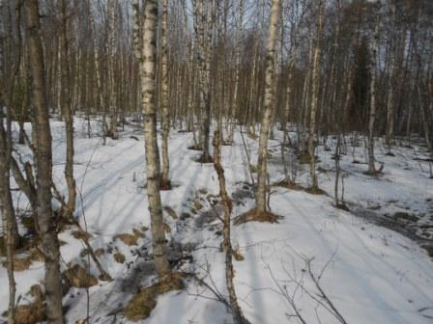

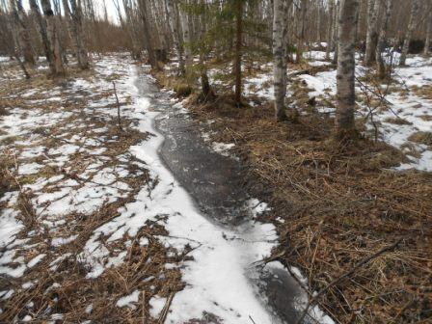

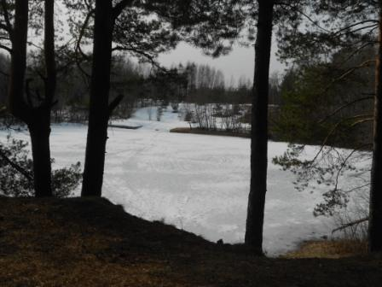
Озеро.
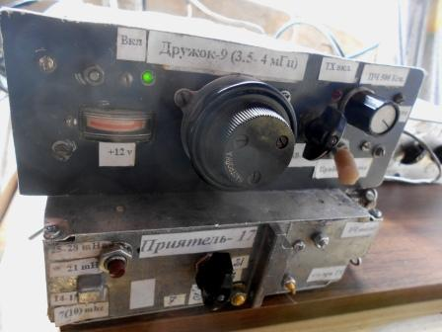
Итак, сегодня в полевых условиях, проведено QRP/p:

14 mHz:
1) S58MU;
2) RN4HN;
3) UR4EZ;

7 mHz:
3) SM4CQQ;

10 mHz:
4) GM4KGK.

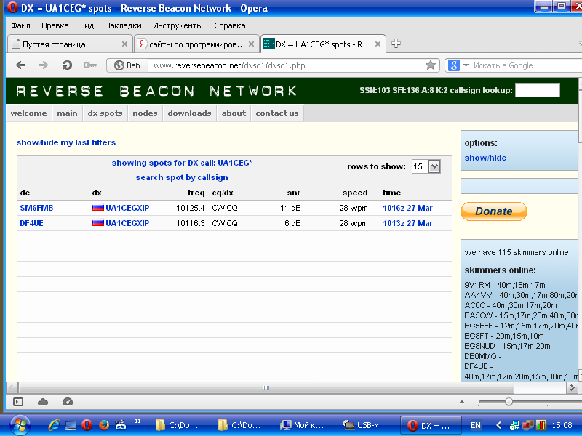
2 скиммера мою работу зврегистрировали.

Отлично прошла микро- экспедиция!
До встречи в эфире!
73! UA1CEG Юрий Александров, д.Гарболово. Ленинградской области, Всеволожского района.

LO23, KP50FI.

